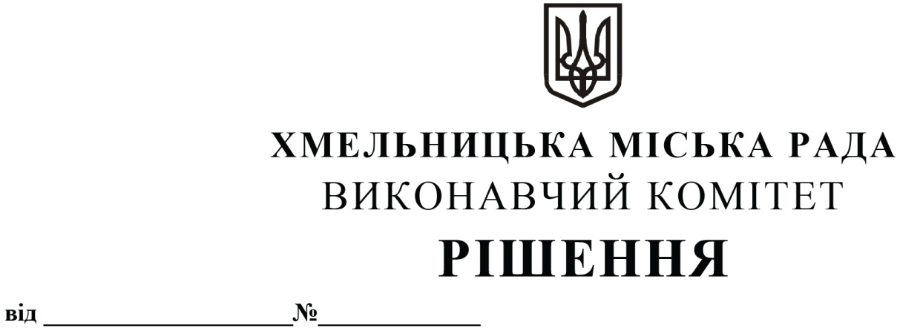

Про визначення балансоутримувача

нерухомого майна Хмельницької міської

територіальної громади

Розглянувши клопотання комунального підприємства «Управляюча муніципальна компанія «Озерна» Хмельницької міської ради, з метою впорядкування обліку майна Хмельницької міської територіальної громади, керуючись Законом України «Про місцеве самоврядування в Україні», виконавчий комітет міської ради

ВИРІШИВ:

1. Визначити комунальне підприємство «Управляюча муніципальна компанія «Озерна» Хмельницької міської ради балансоутримувачем нерухомого майна Хмельницької міської територіальної громади, а саме: житлових приміщень у гуртожитку на вулиці Зарічанській, 22/1 в м. Хмельницькому, згідно з додатком.

2. Комунальному підприємству «Управляюча муніципальна компанія «Озерна» Хмельницької міської ради (В. Тимошенко) поставити на баланс вказані у додатку до рішення житлові приміщення у гуртожитку на вулиці Зарічанській, 22/1 в м. Хмельницькому.

3. Контроль за виконанням рішення покласти на заступника міського голови – директора департаменту інфраструктури В. Новачка.

Міський голова Олександр СИМЧИШИН

Додаток

до рішення виконавчого комітету

від 25.09. 2025 р. № 1334

|  |  |  |  |  |  |  |
| --- | --- | --- | --- | --- | --- | --- |
| Перелік житлових приміщень у гуртожитку в м. Хмельницькому на вулиці Зарічанській, 22/1 | | | | | | |
|
|
|  |  |  |  |  |  |  |

|  |  |  |
| --- | --- | --- |
| № з/п | Адреса | Загальна площа, кв. м. |
| 1 | вул. Зарічанська 22/1, к. № 7 | 28,0 |
| 2 | вул. Зарічанська 22/1, к. № 42 | 27,0 |
| 3 | вул. Зарічанська 22/1, к. № 42/1 | 9,5 |

|  |  |  |
| --- | --- | --- |
| Заступник міського голови |  | Михайло КРИВАК |

Заступник директора департаменту інфраструктури міста –

начальник управління житлової політики і майна Наталія ВІТКОВСЬКА